КОНСПЕКТ
непосредственной образовательной деятельности
«Ой, вы, жаворонки, жавороночки!»
Примерна основная общеобразовательная программа «От рождения до школы» под ред. Н.Е. Вераксы
Возрастная группа: старшая
Тема: «Птицы»
Тема НОД: «Ой, вы, жаворонки, жавороночки!» (познавательное развитие)
Цель. Создание условий для формирования у детей интереса к родной природе и русским народным традициям.
Задачи.
- Расширять, уточнять, закреплять знания об изменениях жизни и поведения птиц весной, об особенностях внешнего вида и повадках птиц.
- Выявить связи с живой и неживой природой.
- Познакомить с обычаями, традициями и фольклором русского народа.
- Формировать желание трудится.
- Активизировать словарь, формировать связную монологическую речь,
- Развивать память, продолжать формировать умение анализировать, устанавливать причинно-следственные связи.
Виды деятельности. Коммуникационная, трудовая, восприятие фольклора.
Формы организации. Групповая, подгрупповая, индивидуальная
Оборудование. Мультимедийное оборудование, аудиозапись пения птиц, презентация «Птицы – нашего края»; клеёнка, разделочные доски, песочное тесто, изюм, фартуки, косынки.

Ход НОД
СЛАЙД «Весенний лес»
Звучит аудиозапись с пением птиц.
- Ребята, что вы слышите?
- Как вы думаете, о ком будет идти речь на нашем сегодняшнем занятии?
-С началом весны возвращаются на Родину птицы, зимовавшие в теплых краях. Назовите, какие птицы возвращаются в наши края.
(Ответы детей)
-Почему они возвращаются?
(Корма стало достаточно, появились насекомые, на проталинах можно найти прошлогодние семена и плоды).
СЛАЙД «Первоцветы»
-Когда появляются первые весенние цветы, насекомых становится больше. Почему?
(Есть корм - нектар цветов. Насекомые начинают размножаться. Они откладываю яйца. Из них вылупляются гусеницы у бабочек и личинки жуков, мух, стрекоз).
-Почему насекомые откладывают много яиц? (Большая часть погибает, их клюют птицы, уносят муравьи.)
-Какую роль в природе играют насекомые?
(Опыляют растения, следовательно, образуются плод, семена, пища для различных птиц, зверей.)
-У различных птиц весна наступает в разное время. Какая птица прилетает раньше всех?
СЛАЙД «Грач»
- Почему грачи прилетают первыми! (Они могут ходить по земле и собирать семена, плоды, оттаявшие из-под снега, первых червяков).
-Грачей называют «Вестниками весны». В народе говорят: Грач на горе - весна на дворе.
- За грачами прилетают и другие птицы. Отгадайте, о ком идет речь в загадке:
На шесте дворец
Во дворце певец
Звать его.
СЛАЙД «Скворец», «Жаворонок»
- Вслед за грачами прилетают скворцы, жаворонки.
А когда прилетают водоплавающие? Почему в это время?
- Каких водоплавающих птиц вы можете назвать?
СЛАЙД «Водоплавающие птицы»
-Позже всех прилетают ласточки и стрижи.
СЛАЙД «Ласточка», «Стриж»
Почему? (Высоко в небе, где они обитают и питаются, насекомые появляются позднее).
- Какое основное занятие весной у птиц? (Откладывание яиц, выведение птенцов.)
-Давайте подумаем, о чем эта загадка:
Без рук, без топоренка
Построена избенка.
(Гнездо)
СЛАЙД «Гнездо»
- Зачем птицы строят гнезда? (Оно необходимо, чтобы отложить яйца, высидеть птенцов, выкормить их).
-Пернатый народ строит свои гнезда в самых разнообразных местах: на деревьях и кустах, в травянистых зарослях, в дуплах, земляных корнях и кучах хвороста, используют постройки человека.
- Где устраивает себе гнездо дятел?
СЛАЙД «Гнездо дятла»
- Как строит себе гнездо ласточка? Где?
СЛАЙД «Гнездо ласточки»
- А у жаворонка где гнездо?
СЛАЙД «Гнездо жаворонка»
- Какая птица селится в домик, сделанный руками человека? (Скворец, синица)
- Как называются искусственные домики для птиц?
СЛАЙД «Скворечник»
- Как правильно прикреплять скворечник?
- Как называется птица, которая не строит гнезда и сама не выводит птенцов?
СЛАЙД «Кукушка»
-Лес дает птицам приют, пищу. А что дают птицы лесу?
СЛАЙД «Птицы в лесу»
-Птицы помогают жизни лесных растений. Они переносят семена деревьев, кустарников трав. А еще - защищают лес от насекомых.
-Как человек может охранять птиц весной?
-Если вы увидели в лесу гнездо, что вы сделаете:
а) унесете птенцов домой;
б) возьмете птенцов в руки и положите обратно;
в) обойдете это место, не подходя;
г) подойдете к гнезду, посмотрите, не трогая ничего руками?
Правильный ответ в).
- Чем радуют людей птицы? (пением)
СЛАЙД «Поющая птица»
- Ребята, а знаете, почему именно сегодня мы говорим о птицах? Потому что сегодня необычный день - праздник народного календаря «Сороки», приуроченный к церковному дню памяти Сорока Севастийских мучеников. Этот праздник ещё называют «Сорок сороков», «Сороки святые». Отмечается 22 марта. В этот день, по народному календарю, зима кончается, а весна начинается, день с ночью меряется.
Считается, что в этот день прилетают из теплых стран 40 птиц. И первая из них – жаворонок. Жаворонок – одна из чистых Божьих птиц. Есть легенда о жаворонке: «Бог подбросил высоко вверх комочек земли и превратил его в серую, как земля, птичку. Жаворонка». В старину на Руси хозяйки пекли печенье из теста в форме таких птичек - жаворонков. «Жаворонки» раздавали детям, те бежали на улицу на возвышенное место и начинали звать жаворонков. Давайте вспомним заклички про жаворонков.
Ребёнок. Жаворонки, прилетите.
Весну-красну принесите.
Принесите весну на своем хвосту,
На сохе. На бороне. На овсяном снопе.

Ребёнок. Жаворонки, прилетите.
Весну-красну принесите.
Нам зима уж надоела,
Все хлеба она поела.

Ребёнок. Ой, вы, жаворонки,
Жавороночки!
Летите в поле,
Несите здоровье:
Первое – коровье,
Второе – овечье,
Третье – человечье!
- Сейчас мы с вами тоже будем печь «жаворонков». Давайте наденем фартуки, шапочки, вымоем руки и начнём работать. Дети подгруппами делают из песочного теста «жаворонков».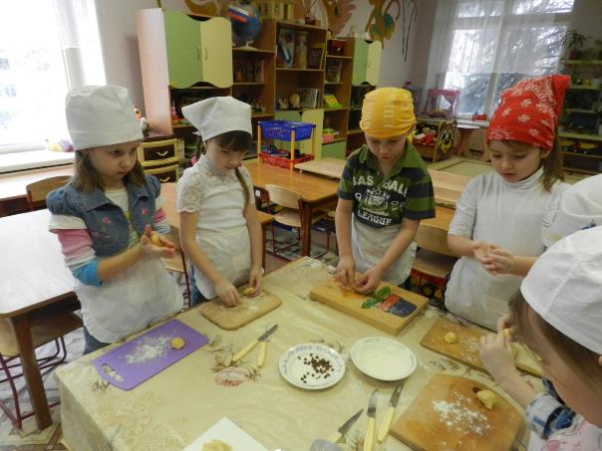

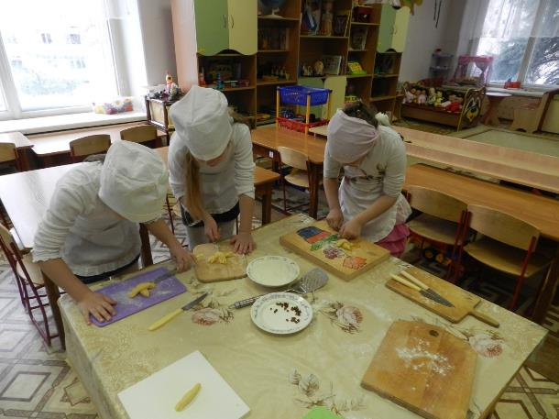
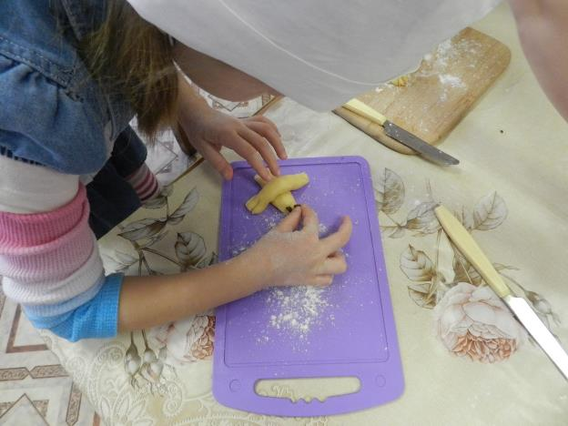
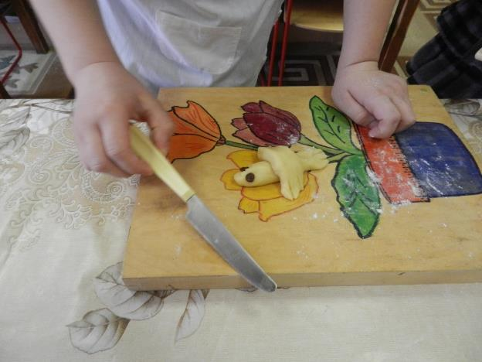
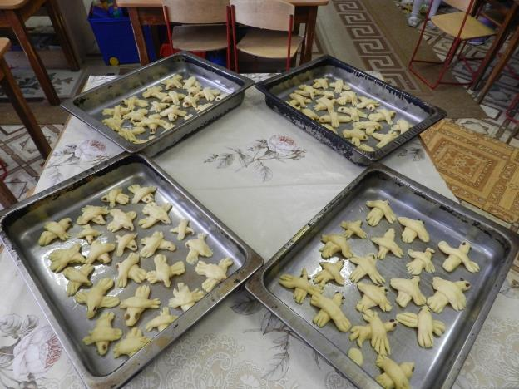
Когда «жаворонки» готовы, воспитатель раздаёт их детям, приговаривая:
«Жаворонки прилетели,
на головку деткам сели.
Хоть птицы к нам возвращаются,
а до тепла еще далеко –
40 мучеников,
40утренников,
40 заморозков».

